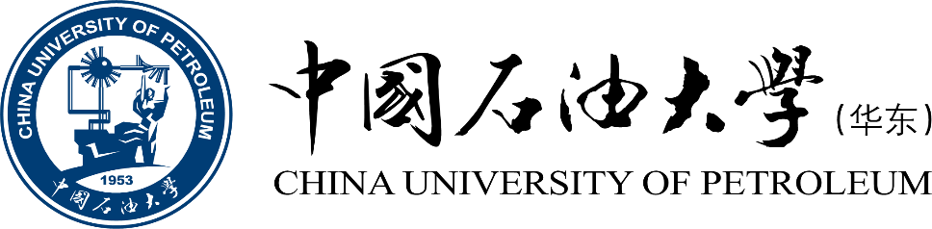

《工程概论》案例分析报告

|  |  |
| --- | --- |
| 姓 名 | 段冰洁 |
| 学 号 | 2102010801 |
| 专业班级 | 计算2104 |
| 学 院 | 计算机科学与技术学院 |

|  |  |  |  |
| --- | --- | --- | --- |
| 评分项目 | 评价点 | 评分标准 | 得分 |
| 案例正文（60%） | 案例选题（20%） | 选题紧密联系主题，具有典型性，意义重大，材料以作者实地调研获得的一手资料为主；内容充实。 |  |
| 案例内容（30%） | 谋篇布局非常合理；起承转合分明；内容丰富，事件发展和冲突描述清晰。 |  |
| 文本质量（10%） | 文本规范，语言生动，条理清晰，可读性强，摘要精炼，结语富有启发性，能引发深刻思考。 |  |
| 案例分析报告（40%） | 理论应用、分析水平、对策可行性  （40%） | 使用的理论和工具准确、合理；有恰当的分析框架，逻辑性强；分析深刻且准确；建议具有针对性、可行性和创新性。 |  |
| 评阅教师 |  | |  |

2024年5月6日

# 1 案例选题

案例所属章节：第2章 工程与社会

案例名称：基于“具身智能”的特斯拉人形机器人

本案例反映的问题，是一个计算领域复杂工程问题。人形机器人是人工智能在物理空间的重要体现和关键装备，是实体通用人工智能系统的典型代表。它是继计算机、智能手机、新能源汽车后的颠覆性平台产品，将成为引领产业数字化发展、智能化升级的新质生产力，有望持续催生新产业、新模式、新业态。

从2022年AI日活动，人形机器人擎天柱Optimus（Tesla Bot）原型机正式亮相，到2024年5月，最新的Optimus已经具有分拣电池、行走、执行工厂任务的能力。以Tesla Bot为首的具身智能产品发展速度之快，让我们不禁遐想：或许未来世界，真的可以如埃隆·马斯克的永生计划设想，通过NeuralLink脑机接口，把自己上传到服务器，下载到Tesla Bot中，然后乘坐Starship前往火星，实现星际殖民，精神永生。

案例来源：2022年世界人工智能大会、2023年世界人工智能大会、2024全球开发者先锋大会

<https://www.youtube.com/watch?v=CdXDI7ArLF8>

<https://www.youtube.com/watch?v=bdAsNRJNJOM>

<https://www.youtube.com/watch?v=pxGcGc9HXC4>

# 2 案例内容

## 2.1 案例背景

具身智能（Embodied Intelligence）指的是机器人或智能系统在物理世界中通过其身体结构和感官进行感知、推理和行动的能力。具身智能是一种知行合一的AI，也就是在‘知’的层面上，智能体要具有感知、推理、决策的能力。智能体可以通过身体的动作和表情，与环境以及其他智能体进行交互。这是一种既要有大脑、还要有躯体的智能体。

在特斯拉人形机器人项目中，具身智能是实现机器人与人类协同工作、提高生产效率和生活质量的关键。具身智能是AI的终极形态，而具身智能的最佳物理形态就是人形机器人。人形机器人是人工智能在物理空间的重要体现和关键装备，是实体通用人工智能系统的典型代表。它是继计算机、智能手机、新能源汽车后的颠覆性平台产品，将成为引领产业数字化发展、智能化升级的新质生产力，有望持续催生新产业、新模式、新业态。

2022年的人工智能日（AI Day），特斯拉首次公开人形机器人项目，名为“Tesla Bot”或“Optimus”，愿景是开发一种能够执行重复性、危险、枯燥或人们不愿意做的工作的通用型服务机器人。2023年特斯拉股东会上，马斯克强调了人形机器人对特斯拉未来的重要性，他表示：“如果人形机器人和人的比例大致为2比1，那么人们对机器人的需求可能达到100亿乃至200亿个，远超过电动车的数量。”英伟达创始人黄仁勋也在ITF World 2023半导体大会上表示，AI下一个浪潮将是“具身智能”。

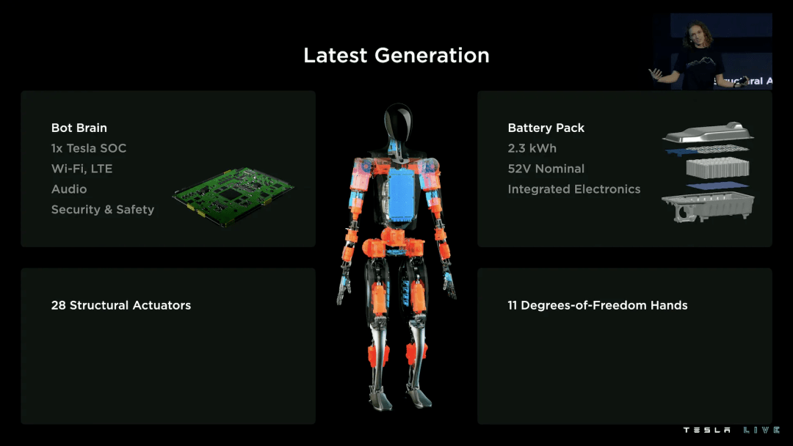

图1 特斯拉Optimus机器人结构图

## 2.2 案例介绍

人形机器人因其技术集成度及难度都很高，被视作AI领域的终极形态，也将成为未来智能机器人的重点发展方向之一。如今，服务、工业、特种机器人已经深入到社会生活的方方面面，小至家庭中的扫地机器人，大到工厂配送、机械臂等。

而机器人要通用地在人类的生活环境里面生活，那它一定只有以人的形态才能去最大限度地适应。特斯拉人形机器人的愿景便是创造一个能够执行重复性、危险或枯燥任务的通用型机器人，不仅能够完成家庭杂务，还拥有与人类相似的外形和情感反应能力，甚至实现《非诚勿扰3》电影描绘的场景，让人形机器人作为“人类伴侣”。然而，要实现这一愿景，项目团队需要克服以下挑战：

* 身体设计：设计一个能够模仿人类动作和力量的机械结构。
* 感知系统：开发能够精确感知环境并理解复杂情境的传感器。
* 自主决策：实现机器人的高级决策能力，使其能够在没有人类干预的情况下执行任务。
* 人机交互：确保机器人能够以自然和直观的方式与人类交流和协作。

特斯拉人形机器人经不断发展，已经具备部分模仿人类外观和行为的能力，能够适应人类的生活和工作环境，执行从简单的家务到复杂的工业操作等多种任务。该机器人融合了先进的机械设计、人工智能、机器学习算法和传感器技术，以实现自主决策、精确操控和环境适应性。此外，它还注重安全性和用户交互的直观性，预计将在工业、家庭服务、医疗辅助等多个领域发挥重要作用。随着技术的不断进步，特斯拉人形机器人的功能和应用场景将更加多样化，成为推动社会自动化和智能化发展的关键力量。



图2 特斯拉人形机器人在办公室搬运快递

# 3 案例分析报告

人形机器人的发展不仅涉及技术层面的挑战，还包括社会、经济、法律和伦理等多个维度的考量。以下内容将深刻分析特斯拉人形机器人“具身智能”功能对社会不同层面的利弊影响。

## 3.1 社会公众角度分析

从社会公众的角度来看，一方面，特斯拉人形机器人的引入可能会极大地提升人们的生活质量。对于那些需要额外帮助的群体，如老年人和残疾人，它们可以承担家务、提供陪伴和教育支持，从而减轻家庭成员的负担。同时，这种便利性也可能带来一些挑战，比如可能导致某些行业的工作岗位减少，引发失业问题，同时过度依赖机器人可能会减少人际互动，进而影响社会联系和沟通。

社会公众对人形机器人褒贬不一。由于各方的利益并不完全一致，导致了对技术的看法和预期效果存在差异。

* 工人和劳动群体：可能会对人形机器人持怀疑、反对的态度，担心机器人的广泛应用会威胁到就业安全，取代人类的工作岗位。
* 消费者：一些消费者对人形机器人的便利性和新颖性感到兴奋，而另一些则可能对成本、可靠性或隐私问题有所顾虑。
* 资本家：对人形机器人的市场潜力和投资回报率感兴趣；看重的是技术创新带来的潜在经济利益、提高生产效率以及推动科技进步的可能性。

以上内容只是对特定群体的不完全推断，而一个人在社会中很大可能性具有多种角色，一位工人可能同时是一位消费者、领导者，因此从社会公众角度对特斯拉人形机器人的分析也不可一概而论。

但不置可否，研发公司可以且必须考虑的，是让人形机器人最大限度地适配人类环境。整个人类的基础设施、外界环境就是完全为人类建造的，这是不能改变的，人始终要生活在这个环境里。因此，因人形机器人引入对人类社会各阶级人群的影响不得不被考虑在研发进程中。

## 3.2 经济发展角度分析

为什么马斯克要做人形机器人？人形机器人的市场能有多大？研究估计的数据是万亿美元级别，现有的国内规模已高达200亿。工业机器人的客户是制造业企业，是伴随着工业4.0概念而爆发的。而人形机器人的市场不仅在于企业端，而更多在于个人端。这将是非常庞大的市场。它们可以在危险或重复性高的工作中替代人类，从而减少工伤事故、提高生产力。人形机器人有潜力提高生产效率，创造新的就业机会，推动经济创新。

然而，以人形机器人为代表的具身智能产品的推广，也可能导致经济不平等的加剧。技术进步可能促使那些拥有高技能的工人获得更多利益，而从事重复性高、容易被替代的工种则可能面临失业的风险。

## 3.3 国家安全与地位角度分析

随着以人形机器人、元宇宙、脑机智能、通用人工智能为代表的智能技术不断发展，各个国家在智能技术掌握与应用能力上的差距将形成智能鸿沟，加剧技术发展的不平等问题。掌握先进人形机器人技术的国家可能会在国际上获得更高的地位和影响力。这种技术在军事领域的应用也可能提升国防能力，但同时也可能引发对外国技术的依赖问题，影响国家安全，可能触发新的军备竞赛，增加国际紧张局势。在全球层面上，人工智能目前尚未形成统一标准和规范的人工智能治理体系。

与此同时，全球人工智能治理出现了单边主义、国家主义、保护主义的趋势，少数发达国家试图掌控人工智能相关的法律法规、政策和原则，发展中国家话语权较弱，甚至无法参与相关讨论。中国作为最大的发展中国家和人工智能发展大国，需要积极参与全球人工智能治理工作，提升发展中国家在全球人工智能治理中的影响力与话语权，推动人工智能治理朝着更加公平公正的方向发展。

目前，在全球科技竞赛的新赛道上，人形机器人正成为各国竞相布局的焦点。借助政策驱动和资本助力，这一领域的创新和突破正在加速。2024年以来，人形机器人的商用化应用示范也正成为行业发展重点，然而商用化进程中仍面临挑战，这既是考验，也是激发创新潜能的契机。

2023年，10月18日，在第三届“一带一路”国际合作高峰论坛上，中国提出《全球人工智能治理倡议》。《倡议》围绕人工智能发展、安全、治理三方面系统阐述了人工智能治理的“中国方案”。提出构建开放、公正、有效的全球人工智能治理机制，为相关国际讨论和规则制定提供了蓝本，对于促进人工智能技术造福全人类，推动构建人类命运共同体具有重要意义。

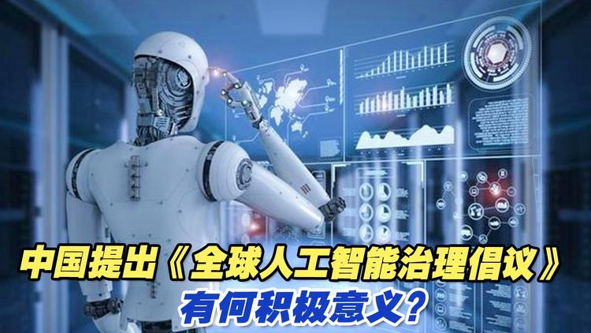

图3 中国提出《全球人工智能治理倡议》的报道

## 3.4 文化发展角度分析

在文化发展层面，人形机器人能够学习和传播不同文化，有助于文化多样性的传播和教育的普及。然而，机器人的普及也可能导致文化同质化，减少文化差异，并对某些传统价值观和习俗造成冲击。

以围棋为例，围棋机器人AlphaGo的表现，无疑是人工智能在文化领域应用的一个显著标志。AlphaGo通过自我迭代，以惊人的速度不断优化策略和技巧，在极短的时间内就达到了超越世界顶尖围棋选手的水平。这一成就不仅震惊了围棋界，也引发了人们对人工智能在文化领域影响的深入思考。随着AI在围棋领域的应用越来越广泛，一些不符合职业道德的行为（如利用AI进行作弊）开始出现。这种行为不仅破坏了围棋比赛的公平性，也损害了围棋作为一项文化活动的精神内涵。此外，一些围棋爱好者因为AI的介入而感到失望，认为围棋已经失去了它作为人类智慧象征的地位，从而选择放弃这项曾经深爱的文化活动。围棋也从一项以人类智慧著称的文化载体陨落到鲜有人问津的技术。

## 3.5 通用人工智能发展方向的分析

传统的机器人是没有“灵魂”的，它们大多侧重于“机械设计”。机器人的工作内容、状态常常被“规则”限定，导致市场上大多数机器人专攻具体领域，如“扫地机器人”、“送餐机器人”、“问答机器人”等。这类机器人基于路径设定、固定算法或是重复动作完成具体领域工作，并不真正具有“人类智慧”。比如，虽然Boston Dynamics的机器人可以表演杂技，但它们并不具备Tesla Bot这样的智能性。

“人形机器人是具身智能最完美、最佳的承载形态，可能也是通用机器人的终极形态。”清华大学交叉信息研究院助理教授、星动纪元创始人兼CEO陈建宇表示。而通用人工智能是人工智能发展的终极目标。通用人工智能一般具备三个基本特征：

* 必须能完成无限的任务，而不是只能完成人定义的有限几个任务。
* 要在场景中自主发现任务，这是我们通常所说的要做到“眼里有活儿”。
* 要有自主的价值来驱动，而不是被动的被数据所驱动。

同时，通用人工智能还需要解决一些关键的技术问题，比如构建智能体的认知架构，让智能体由价值驱动，在现实世界中进行有效的行动，能够与社会环境进行互动，使智能体决策过程透明可解释，以及建立和人类之间的信任关系等。



图4 摄像头观看画面-立体影像

真正定义Tesla Bot的，便在于它是一台算法驱动通用AI领域的机器人。特斯拉的Dojo超级计算机负责训练特斯拉的AI神经网络，这个成果可以移植到机器人身上。在FSD研发过程中，特斯拉已经构建起一套完整且在不断进化的AI框架，它已经具备了将纯视觉信息整合为4D模型的能力，并且具备机器自动标注和自监督学习的策略。加上特斯拉特研的超算平台，这意味着特斯拉的AI系统会分化出一个机器人版本。与FSD中AI暗中学习人类驾驶员的驾驶习惯一样，Tesla Bot在人体形态的模仿上也可以采取类似的策略，也即，由人类做一遍演示，让机器人自己学习，这一切都是AI系统带来的直接价值。

当你把Tesla Bot买回家，它通过OTA升级就可以持续进化。这一点其他机器人产业很难去竞争。特斯拉虽然是车企，但它是全球范围内唯一一家利用自家卖出去的产品在训练AI的公司。至于FSD自动驾驶，看上去是一个驾驶场景，但对于AI来说是它认知世界不断进化的过程。在这个过程特斯拉不断构建AI的大框架，然后就可以移植到其他产品中。

通用人工智能的落地应用是一个系统工程，需要多方面的协同努力。特斯拉在人形机器人技术领域的突破，不仅展现了通用人工智能（AGI）的广阔前景，也预示着这一领域的未来发展趋势。作为行业的领军者，特斯拉携手华为等先锋企业，正引领着全球范围内对通用人工智能技术的深入研究与投入。随着这些企业的不断探索与创新，我们有理由相信，未来将有更多的国内外研究机构加入到这一激动人心的科技革命中，共同推动通用人工智能技术的蓬勃发展。

2024年，北京、深圳先后推出加快通用人工智能产业引领发展的若干措施，从提升智能算力供给、强化产业基础研究、推进数据要素集聚、加快大模型创新应用、打造一流发展环境等方面，多措并举推动通用城市通用人工智能产业发展。

中国倡导以开放姿态，以关切全人类发展为初衷，抵制“俱乐部”式的霸权操纵模式，积极推动真正的多边对话的实现，促进全球发达国家和发展中国家人工智能治理的协同发展。一是鼓励各国积极对话和分享最佳操作实践，推动国际人工智能治理领域形成广泛共识。二是建议增强发展中国家在人工智能全球治理中的代表性和发言权，开展面向发展中国家的国际合作与援助，不断弥合智能鸿沟和治理能力差距。积极支持在联合国框架下讨论成立国际人工智能治理机构，协调国际人工智能发展、安全与治理重大问题。三是倡导“以技术监管技术”，积极发展用于人工智能治理的相关技术开发与应用，支持以人工智能技术防范人工智能风险，提高人工智能治理的技术能力。

## 3.6 人类未来角度分析

特斯拉在具身智能技术的研究，很有可能与人类未来的走向息息相关。随着通用智能体的出现，人类文明与人工智能将有新的冲突与融合，出现人、机混合的文明。前沿的人工智能科学家现在开始意识到：人的智能不是唯一的、人只是一种更高级的通用智能体，但不是终结，人已不再特殊。人类将迈入人机共生的智能时代。

人形机器人开发的突破，一方面不禁让人感叹人体结构的奥妙，另一方面也让人对这些难关被人类定义与突破而感到震撼。Optimus究竟是哗众取宠的科技泡沫，还是未来世界的新里程碑呢？

人类有必要非常谨慎地看待AGI。美国伊利诺伊大学香槟分校硕士，帕西尼感知科技联合创始人、COO聂相如认为，当机器人实现了具身智能的终极能力时，乐观主义者可能会觉得这不仅是一个效率的极致提升，还意味着人类与机器人可以有灵魂交往了。但从技术层面来看，这确实会在伦理道德上产生非常多需要把控的问题。它需不需要有一个身份、是不是要跟我们人同等的去合作、竞争呢？人类要如何面对、会不会被抢走工作？还是能够在不必分心处理琐碎事情之后，拥有更高的创造力呢？这些都是我们会遇到的切身议题。

无论如何，机器人大量出现在我们的生活里是一项发生几率颇高的事实。现在的大多数机器人是没有“灵魂”的。但如果它真的有了自主意识，便成为一个新的物种，人类需要考虑该怎么处理它与人类的相处。

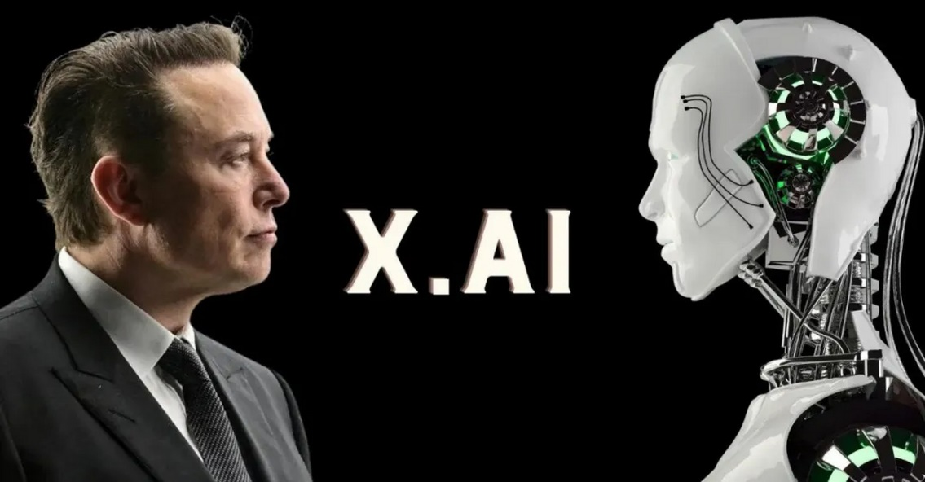

图5 埃隆·马斯克的脑机接口设想

有人设想，特斯拉可能是在下一盘大棋，马斯克考虑的可能是通过NeuralLink脑机接口，把自己上传到服务器，下载到Tesla bot中，然后乘坐Starship前往火星，实现星际殖民，精神永生。这种设想的不平等会不会带来各方大的利益冲突、伦理冲突？ 星际殖民是否如科幻小说描绘的一般，会带给地球带来一线生机还是毁灭？

具身智能赛道，尤其是人形机器人的开发，面临多方面的问题与挑战，并且往往超出了现有工程实践标准和规范的覆盖范围。人形机器人技术本身仍处于快速发展阶段，许多相关的应用场景和潜在影响尚未被充分预见或理解。因此，像特斯拉、华为这样的先锋企业在探索具身智能技术发展的同时，也肩负着建立和完善相关标准及规范的责任。